MOI PROJECT
By : Kelompok 6
ANALISA & DESIGN ASSIGNMENT
Version 2.0
13/5/2018

DOCUMENT REVISION HISTORY

Date | Version # | Description | Author
19/4/2018 | 1.0 | Konsultasi  Pengerjaan Planning Documentation | Group
13/5/2018 | 2.0 | Analisa and Design | Group
DAFTAR ISI
1.1 USE CASE DIAGRAM 3
1.2 USE CASE DESCRIPTION 4
1.3 CLASS DIAGRAM 4
1.4 SEQUENCE DIAGRAM 6
1.5 DATABASE DESIGN 6
1.6 UI (USER INTERFACE) DESIGN 6

USE CASE DIAGRAM

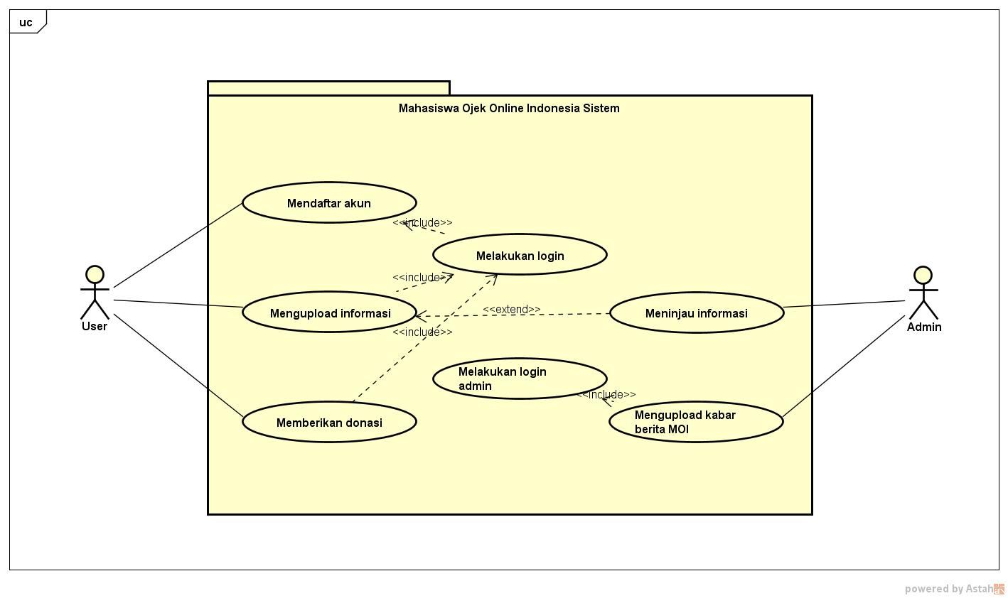

USE CASE DESCRIPTION
Nama Usecase | Melakukan login/admin
Actors | User/ Admin
Preconditions | Telah membuka website MUI Sistem  Telah mendaftar akun
Descriptions | - Memilih kotak login  - Memasukkan username dan password  - Memilih OK
Extension | -
Exception | Website gagal dibuka karena password dan username salah input
Results | Masuk website untuk hak akses

Nama Usecase | Mendaftar akun
Actors | User
Preconditions | Telah membuka website MUI Sistem
Descriptions | - Memilih kotak buat akun  - Memasukkan username, password, email untuk dikonfirmasi  - Memilih submit
Extension | -
Exception | Akun gagal dibuat karena inputan tidak sesuai keinginan sistem
Results | Mempunyai akun untuk melakukan aktivitas di dalam Web

Nama Usecase | Mengupload informasi
Actors | User
Preconditions | Telah membuka website MUI Sistem  Telah melakukan login  Telah memilih bagian tab upload
Descriptions | - Memilih bagian tab upload  - Memilih informasi  - Mengunggah foto/ dokumentasi serta isi informasi  - Memilih submit
Extension | -
Exception | Informasi gagal diunggah karena informasi terlalu ringkas/ terlalu panjang
Results | Informasi berhasil diunggah

Nama Usecase | Memberikan donasi
Actors | User
Preconditions | Telah membuka website MUI Sistem  Telah melakukan login  Telah memilih bagian tab donasi
Descriptions | - Memilih bagian tab donasi  - Mengisi form yang sudah diisikan  - Memilih submit
Extension | -
Exception | Donasi gagal disalurkan apabila pemvalidan nomor rekening tidak sah
Results | Donasi berhasil untuk diberikan

Nama Usecase | Meninjau laporan permintaan donasi
Actors | Admin
Preconditions | Telah membuka website MUI Sistem  Telah melakukan login
Descriptions | - Memilih bagian tab event  - Memilih event informasi
Extension | -
Exception | Donasi gagal disalurkan apabila pemvalidan nomor rekening tidak sah
Results | Informasi terlihat sehingga dapat ditinjau

Nama Usecase | Mengunggah kabar MOI
Actors | Admin
Preconditions | Telah membuka website MUI Sistem  Telah melakukan login
Descriptions | - Memilih bagian tab upload  - Memilih kabar MOI  - Mengunggah foto/ dokumentasi serta isi informasi  - Memilih submit
Extension | -
Exception | Informasi gagal diunggah karena informasi terlalu ringkas/ terlalu panjang
Results | Informasi berhasil diunggah

CLASS DIAGRAM

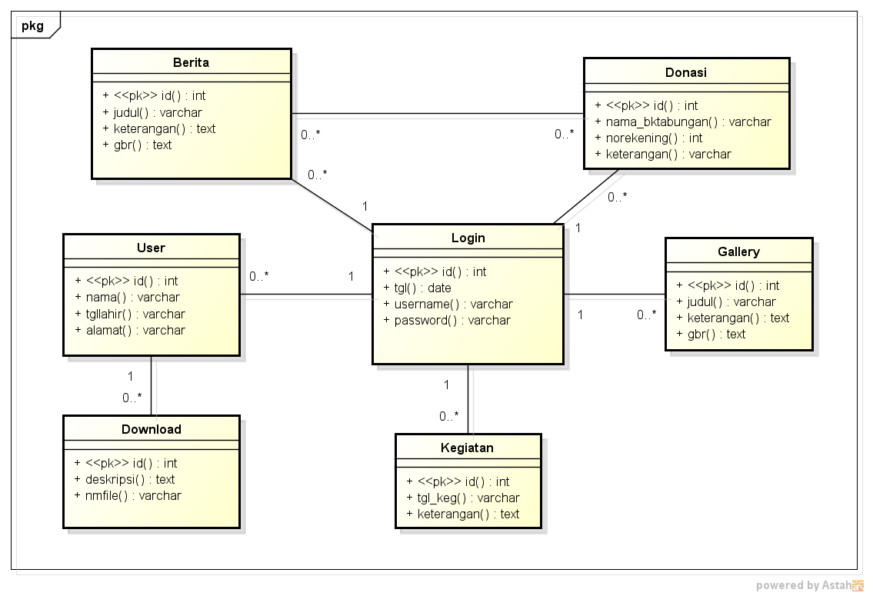

SEQUENCE DIAGRAM

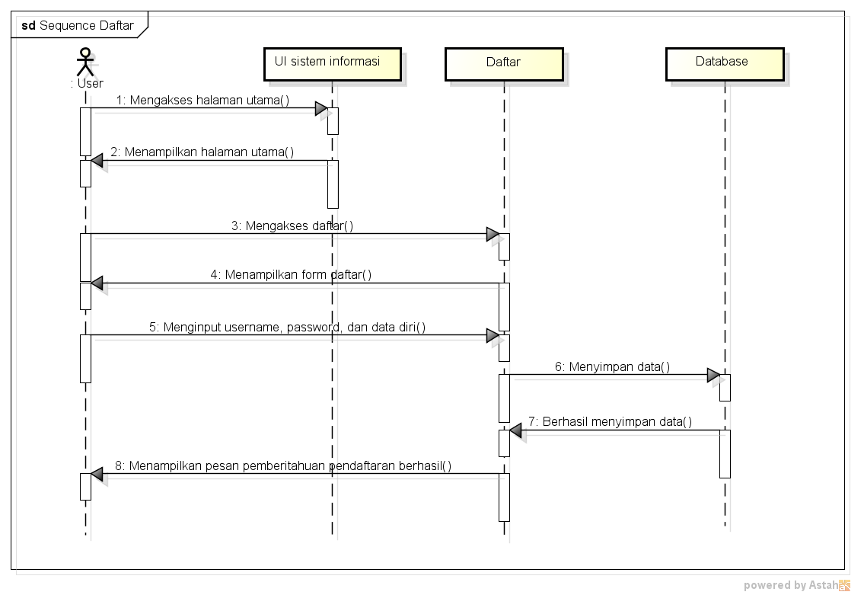

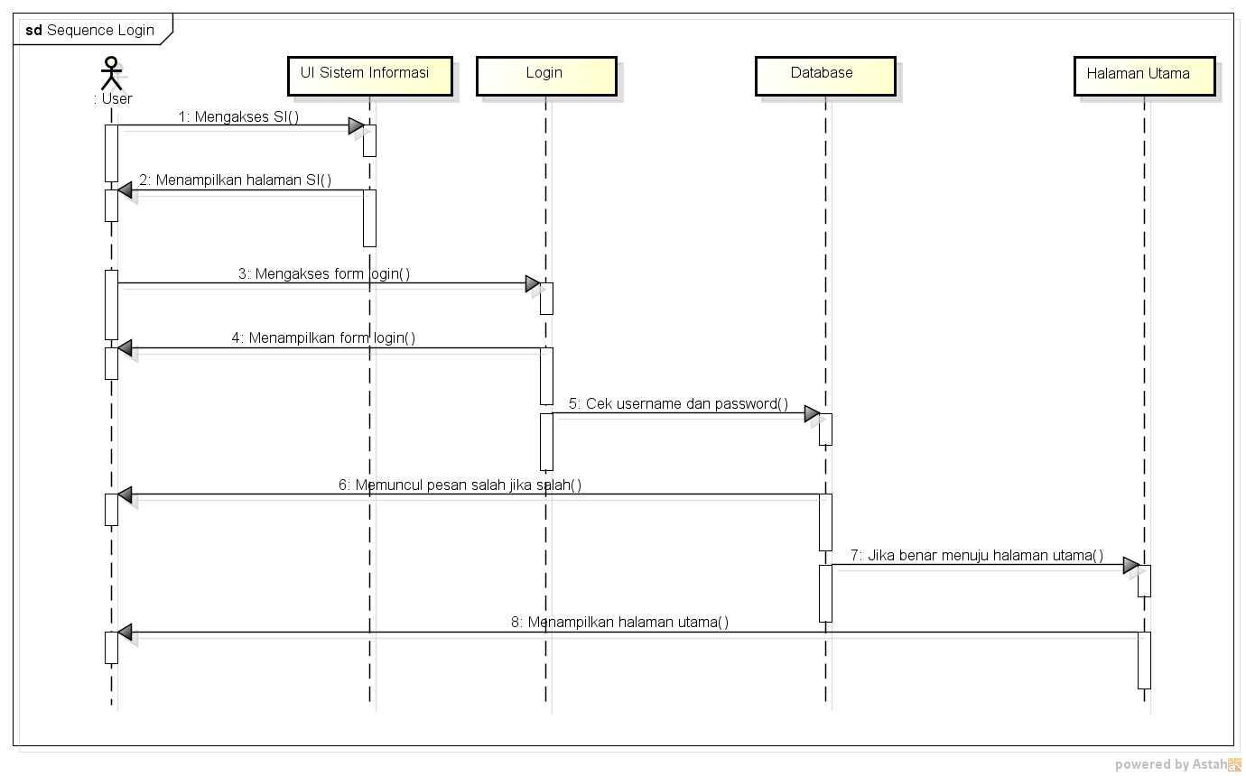

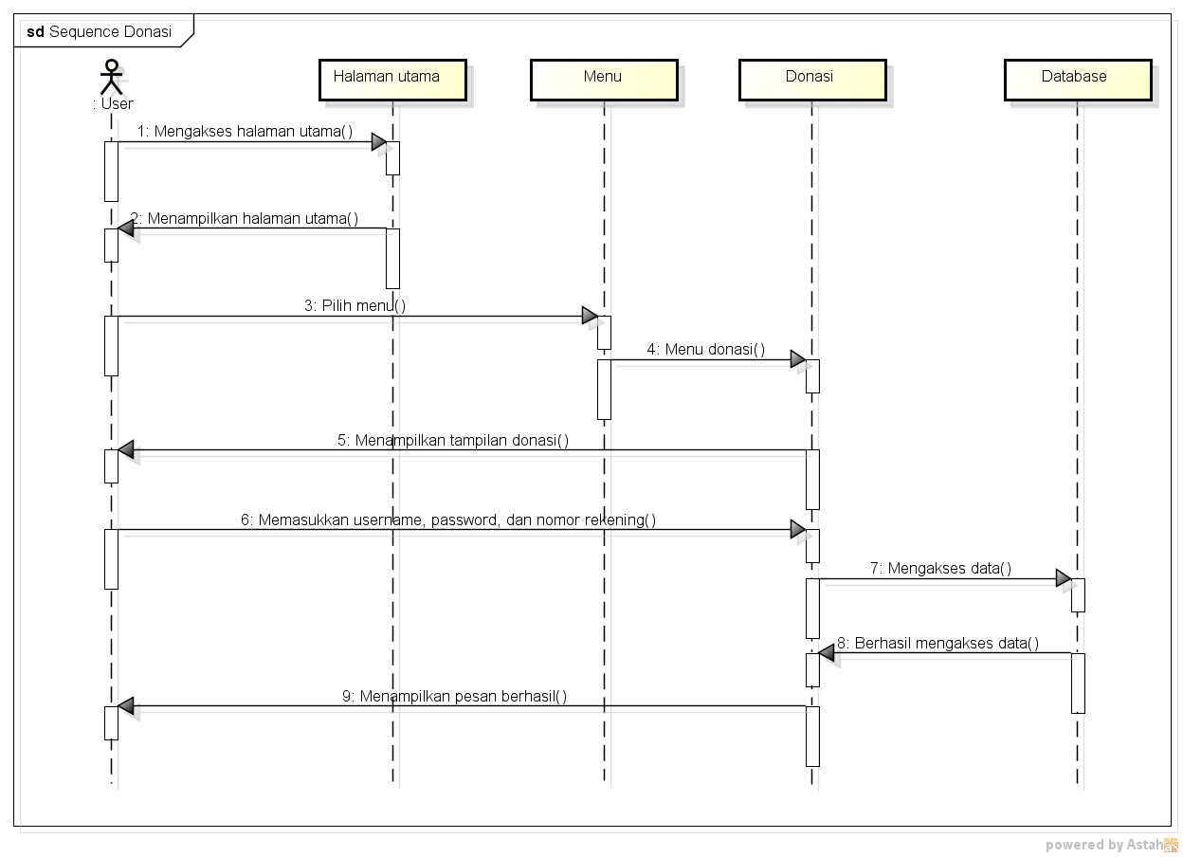

DATABASE DESIGN

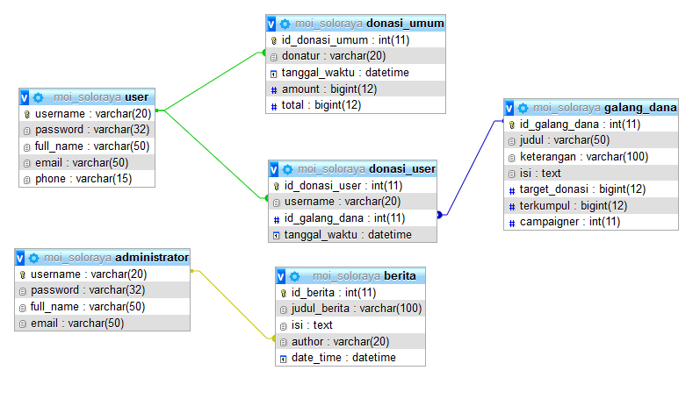

UI (USER INTERFACE) DESIGN

